安装

杂谈

事件通知

配置
Expired事件的订阅：“__keyevent@0__:expired”
Redis客户端在听这个事件的前提是，redis服务器开启事件通知功能，这个功能需要到conf里面配置：

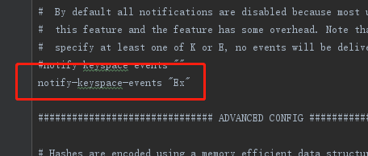
因为这个功能是默认关闭的。
至于参数，上面截图中配置的是过期事件通知，且是返回key值。至于别的参数，可以参考官网：https://redis.io/topics/notifications

监听
命令行里这样执行：
subscribe __keyevent@0__:expired
如：
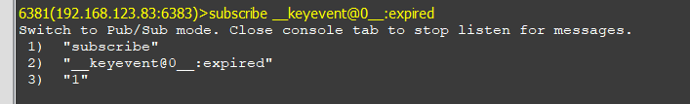

设置过期key
expire keyname 10 // 修改key为从现在起10s的存活时间

创建过期key
setex keyname seconds value
如：
setex age 10 25 // 设置一个存活时间为10s的age:25键值对。

删除key
命令：del keyName
返回值：被删除 key 的数量。

集群

？集群下的事件通知（nodes > 6）的事件通知

? 主从复制下的3个节点（nodes = 3）的事件通知

？ 分片下的事件通知

订阅
Jedis类有订阅方法：subscribe(PubSubListener,channel)
注意，这个方法是阻塞的。因此需要开启一个线程来实现订阅，否则后面的代码执行不了。
如：
class NodeListener extends Thread {
Jedis jedis;
public NodeListener(Jedis jedis) {
this.jedis = jedis;
}
@Override
public void run() {
try {
if (islog) {
logger.info("jedis.subscribe");
}
jedis.subscribe(tokenManager, channel);
} catch (Exception e) {
e.printStackTrace();
this.run();
}
}

Redis命令

set命令时报 MOVED 错误
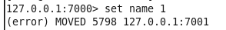

错误解释
这个错误是因为你所设置的key不符合当前节点下的“槽”。它在提示你重定向到直指定的节点去set（如图中指的就是让你去7001下去set）。

解决方案
如果你是用的redis-cli -h -p 的方式打开的节点，它不支持重定向，会报这样的错误。
只要你增加一个“-c”参数，就可以重定向了。
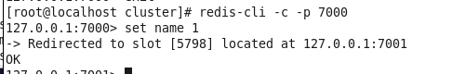

总结

Jedis.close
该方法用于归还此链接到pool，或者直接关闭链接。
详细解释：Jedis内部包含两个引用：connection（与redis服务器的链接）和pool（缓存用的pool）。当执行此函数的时候，会先检查这个pool是否是null，不是null则说明自己是从pool中获取来的，因此就要把自己归还到pool中；否则，就说明自己是在上层代码段里直接创建出来的，只需要把connection关闭即可。

JedisPool.close
该方法将清空该poo内部的所有链接。在此之后就不能在getResource了，会报异常：
Could not get a resource from the pool

Linux配置redis集群的时候坑
- 启动集群时候，执行命令 ./redis-trib.rb create --replicas 2 192.168.123.8:7000 ...
的时候，ip千万不要写127.0.0.1，这样虚拟机外部的jedis访问时候会报错。

Springboot-创建redis集群

依赖
首先，boot有个redis-starter，这个咱们先不依赖，因为这个是别人整理好的一套机制，它会自己引用一些包，这些包可能是他们自己定义的用于方便开发，有封装性。但是我们为了自己的深入学习，还是不依赖这个starter。
引用java操作redis的-jedis包。这个就去maven respositotry里面搜做关键字“jedis”你自然就知道该选哪个了。我这里选择的2.9.0版本的jedis：
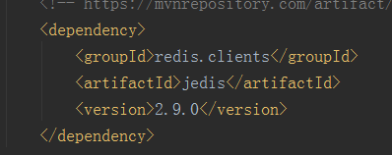

创建cluster
想要创建cluster，我们需要先行构造函数入手。查看源码，发现有若干个构造函数，我们就选择有四个参数的吧。在此之前，先解释下参数最多的构造函数中参数的含义：
public JedisCluster(Set<HostAndPort> jedisClusterNode, int connectionTimeout, int soTimeout, int maxAttempts, String password, GenericObjectPoolConfig poolConfig) {
super(jedisClusterNode, connectionTimeout, soTimeout, maxAttempts, password, poolConfig);
}

Arg0：
不用多说，自然是所有节点信息，一个HostAnPort集合（这个hostAndPort是package redis.clients.jedis包下的）。
Arg1：
后面再说。

RedisConfig的参数说明
一般情况下的常用参数：
// 最大连接数
setMaxTotal(100);
// 最大空闲连接数
setMaxIdle(10);
// 最小空闲连接数
setMinIdle(10);
// 获取连接时的最大等待毫秒数(如果设置为阻塞时BlockWhenExhausted),如果超时就抛异常, 小于零:阻塞不确定的时间, 默认-1
setMaxWaitMillis(60000);
// 在空闲时检查有效性
setTestWhileIdle(true);
// 在获取连接的时候检查有效性, 默认false
setTestOnBorrow(true);
setTestOnReturn(true);
// 逐出连接的最小空闲时间
setMinEvictableIdleTimeMillis(60000);
// 逐出扫描的时间间隔
setTimeBetweenEvictionRunsMillis(30000);
// 每次逐出检查时 逐出的最大数目 如果为负数就是 : 1/abs(n), 默认3
setNumTestsPerEvictionRun(-1);

//连接耗尽时是否阻塞, false报异常,ture阻塞直到超时, 默认true
config.setBlockWhenExhausted(true);

//设置的逐出策略类名, 默认DefaultEvictionPolicy(当连接超过最大空闲时间,或连接数超过最大空闲连接数)
config.setEvictionPolicyClassName("org.apache.commons.pool2.impl.DefaultEvictionPolicy");

//是否启用pool的jmx管理功能, 默认true
config.setJmxEnabled(true);

//MBean ObjectName = new ObjectName("org.apache.commons.pool2:type=GenericObjectPool,name=" + "pool" + i); 默 认为"pool", JMX不熟,具体不知道是干啥的...默认就好.
config.setJmxNamePrefix("pool");

//是否启用后进先出, 默认true
config.setLifo(true);

//最大空闲连接数, 默认8个
config.setMaxIdle(8);

//最大连接数, 默认8个
config.setMaxTotal(8);

//获取连接时的最大等待毫秒数(如果设置为阻塞时BlockWhenExhausted),如果超时就抛异常, 小于零:阻塞不确定的时间, 默认-1
config.setMaxWaitMillis(-1);

//逐出连接的最小空闲时间 默认1800000毫秒(30分钟)
config.setMinEvictableIdleTimeMillis(1800000);

//最小空闲连接数, 默认0
config.setMinIdle(0);

//每次逐出检查时 逐出的最大数目 如果为负数就是 : 1/abs(n), 默认3
config.setNumTestsPerEvictionRun(3);

//对象空闲多久后逐出, 当空闲时间>该值 且 空闲连接>最大空闲数 时直接逐出,不再根据MinEvictableIdleTimeMillis判断 (默认逐出策略)
config.setSoftMinEvictableIdleTimeMillis(1800000);

//在获取连接的时候检查有效性, 默认false
config.setTestOnBorrow(false);

//在空闲时检查有效性, 默认false
config.setTestWhileIdle(false);

//逐出扫描的时间间隔(毫秒) 如果为负数,则不运行逐出线程, 默认-1
config.setTimeBetweenEvictionRunsMillis(-1);

